PRUEBA 7:¡ESTÁN LOCOS ESTOS ROMANOS!
¡ENHORABUENA!. Habéis podido vencer al Minotauro y escapar del laberinto. Pero justo a la salida os están esperando las legiones que Julio Pereza ha enviado para derrotaros y tienen cara de pocos amigos, así que… ¡PREPARAOS PARA LA BATALLA!.
MATERIAL:6 objetos para derribar (botellas plástico vacías, bricks de leche, cajas de cartón, muñecos…), 4 pares de calcetines hechos una bola para lanzar, una cuerda para delimitar los campos
ACTIVIDAD:La zona de juego (pasillo, patio, habitación) se divide en dos partes, una para cada equipo, utilizando una cuerda o cualquier otro material para delimitar. Al fondo de cada zona se colocan el mismo número de objetos a derribar (botellas de plástico vacías, bricks de leche, cajas…). Al comenzar el juego cada jugador comienza con dos bolas hechas con calcetines en la mano tratando de derribar las botellas del equipo contrario (legiones de Julio Pereza) antes de que le derriben las suyas. Ningún jugador podrá pasar a la zona del equipo contrario, solo podrá lanzar las bolas que se encuentren en su zona. Para superar la prueba deberán derribar los objetos del contrario antes de que este derribe los suyos, dispone de 3 partidas para conseguirlo.
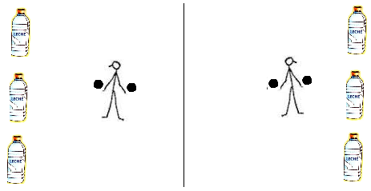
PRUEBA 8:ELABORAR LA POCIÓN MÁGICA
¡MUY BIEN!. Habéis demostrado tener mucho valor derrotando al ejército de Julio. Pero por desgracia, para poder vencer en la batalla habéis terminado la última dosis de poción mágica que os había preparado Panoramixy que os hacía invencibles. Por suerte, el druida os ha enviado por WhatsApp la receta para que podáis elaborarla vosotros mismos.
MATERIAL:papel, pinturas, lápiz, imágenes de alimentos...
ACTIVIDAD: Tenéis que fijaros en el tamaño que ocupa cada ración de cada tipo de alimentos en el plato saludable que aparece a continuación (imagen 1). Después, siguiendo el ejemplo de la segunda imagen deberéis elaborar un plato saludable incluyendo los alimentos que elijáis en la porción correspondiente. Para ello, podéis imprimir la plantilla en blanco o hacer una similar en un folio y rellenarla con imágenes de alimentos, dibujos o también podéis utilizar alimentos de verdad y mandarme una fotografía del plato realizado.

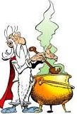

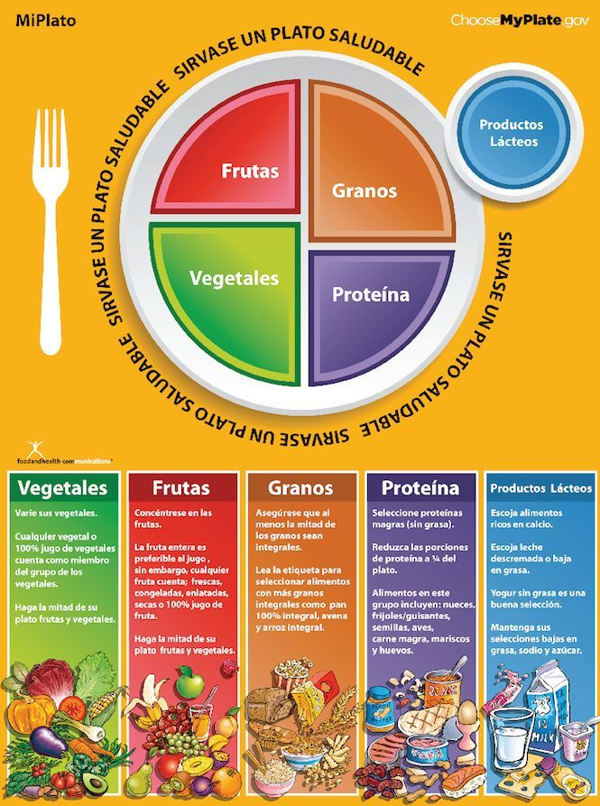
Imagen 1

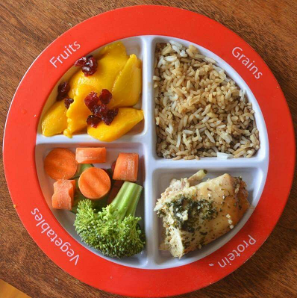

Imagen 2
Ejemplo

